


KATEDRA FILOLOGII POLSKIEJ
MUZEUM POMORZA ŚRODKOWEGO
zapraszają na

SYMPOZJUM: CHRZEŚCIJAŃSTWO NA POMORZU.
KULTURA DUCHOWA I MATERIALNA

konferencja III: ŚWIĘTY MIKOŁAJ Z MIRY.
PATRON UBOGICH, ŻEGLARZY, RYBAKÓW I UCZONYCH

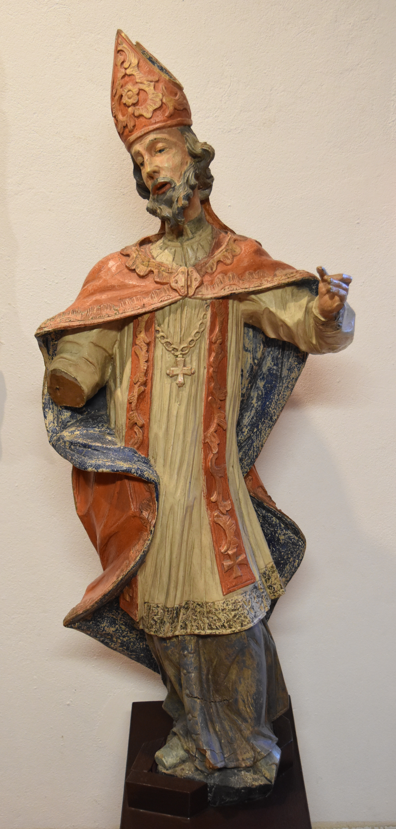
(Rzeźba św. Mikołaja z XVIII w. ze zbiorów Muzeum Regionalnego w Człuchowie)

Słupsk, 6 grudnia 2019 r.
ZAMEK KSIĄŻĄT POMORSKICH W SŁUPSKU
Sala Rycerska, ul. Dominikańska 5-9
Katedra Filologii Polskiej Akademii Pomorskiej w Słupsku oraz Muzeum Pomorza Środkowego mają zaszczyt zaprosić w dniu 6 grudnia 2019 roku na sympozjum pt.: Święty Mikołaj z Miry – patron ubogich, rybaków, żeglarzy i uczonych.
Konferencja jako interdyscyplinarne działanie kontynuuje wieloletni cykl sympozjów naukowych poświęconych chrześcijaństwu na Pomorzu. Tak pomyślane przedsięwzięcie ma za zadanie przybliżyć kulturę duchową i materialną naszego Wspólnego Dobra.
Konferencja Święty Mikołaj z Miry – patron ubogich, rybaków, żeglarzy i uczonych jest formą spotkania ludzi nauki i sztuki, duchownych oraz zwykłych obywateli. Nasza inicjatywa ma przede wszystkim wymiar naukowy: historyczno-religioznawczy oraz kulturoznawczy. Św. Mikołaj znany jest w tradycji polskiej głównie jako patron ubogich, jednakże dla kultury Pomorza występuje w znaczeniu patrona rybaków i żeglarzy. W dawnych wiekach na Pomorzu obecna była idea budowy kościołów właśnie pod wezwaniem św. Mikołaja. Opowieści o Świętym do dziś stanowią także inspirującą przestrzeń do analiz realizowanych w dukcie literaturoznawstwa, kulturoznawstwa oraz historii sztuki.

Patronat nad Sympozjum objął
Ks. Biskup Edward Dajczak
Biskup Diecezji Koszalińsko-Kołobrzeskiej

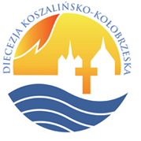

PROGRAM SYMPOZJUM:

godz. 9.00 – Msza Święta w kościele p. w. św. Jacka w Słupsku

godz. 10.00

Otwarcie sympozjum: Święty Mikołaj z Miry – patron ubogich, uczonych, rybaków i żeglarzy
J. M. Rektor Akademii Pomorskiej w Słupsku:
dr hab. inż. Zbigniew Osadowski, prof. AP
– Dyrektor Muzeum Pomorza Środkowego w Słupsku:
Marzenna Mazur
– Opiekun merytoryczny:
dr hab. Adela Barbara Kuik-Kalinowska, prof. AP

Część I (10.15-11.15):

dr Bronisław Nowak (Słupsk)
Święty Mikołaj jako patron Związku Hanzeatyckiego w średniowieczu

dr hab. Adela Barbara Kuik-Kalinowska, prof. AP
Swiãti Mikòłaju/Pòmòż mie do kraju. Kult św. Mikołaja w tradycji kulturowej i literackiej Kaszub

dr Michał Rychert (Słupsk)
Święty Mikołaj słusznie zapomniany

11.15-11.30 przerwa kawowa

Część II (11.30-12.30):

mgr Ewa Promińska (STS w Akademii Pomorskiej)
Postać św. Mikołaja w kulturze prawosławnej

dr hab. Elżbieta Kal, prof. AP
Darczyńca, cudotwórca, wspomożyciel. Wybrane aspekty ikonografii świętego Mikołaja z Miry

dr hab. Daniel Kalinowski, prof. AP
Święty Mikołaj w tekstach kultury popularnej

12.30-12.50 przerwa kawowa

Część III (12.50-13.30):

mgr Przemysław Kobiałka (STS w Akademii Pomorskiej)
Bazylika św. Mikołaja w Gdańsku. Z dziejów historii i architektury

mgr Barbara Borzyszkowska (Muzeum Zachodniokaszubskie w Bytowie)
Historia parafii pw. św. Mikołaja w Niezabyszewie

13.30-14.15 – dyskusja i zakończenie sympozjum

Organizatorzy:

Katedra Filologii Polskiej, Zakład Antropologii Kultury i Badań Kaszubsko-Pomorskich
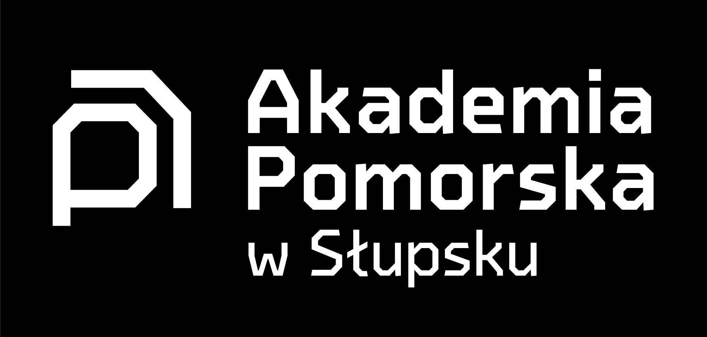
Muzeum Pomorza Środkowego w Słupsku

